DISII 2019-2020

Olivier RAVINASAGA  
Steven ROBERT  
Marc CHANTERANNE  
Morand CLAISSE

Cahier des Charges

beaute-naturelle.fr



Table des matières

Lexiques 2

Introduction 3

1. Interlocuteurs 3

2. Date de Livraison 4

3. Objectif du projet 4

4. Technologies utilisées 5

Diagramme de cas d’utilisation 6

Fonctionnalités 7

Nouvelle arborescence du site 8

Dictionnaire des données 9

Modèle Conceptuel de Données 11

Diagramme des classes 12

Univers Graphique 13

1. Introduction 13

2. Changement de la barre du haut du site 13

3. Page de connexion (Mobile & Desktop) 15

4. Tableau de bord du Back Office (Desktop) 16

Optimisation SEO 17

Cybersécurité 18

# Lexiques

**Back office :** Le back office est la partie d’un système informatique qui n’est pas visible par les clients et utilisateurs qui est toute la partie permettant de gérer le site web, comme la base de données par exemple.

**Dictionnaire des données :** C’est un tableau regroupant l’ensemble des données qui seront nécessaires à renseigner ou obtenir lors de l’utilisation du site afin de préparer la base de données par la suite.

**Diagramme de classes :** Le diagramme de classes est un schéma utilisé en informatique pour présenter les classes et les interfaces des systèmes ainsi que les différentes relations entre celles-ci.

**CSS3 :** CSS3 est un langage informatique utilisé pour mettre en forme (couleurs, tailles, placements, etc…) définis en HTML.

**PHP :** PHP est un langage informatique permettant de gérer des algorithmes mais également en permettant de faire des relations entre la base de données et le site web.

**Bootstrap :** Bootstrap est une bibliothèque en ligne de modèles préconçus de fonctionnalités faites en CSS, afin de faciliter le codage et le passage en mode mobile.

**Code Igniter :** C’est un framework libre écrit en PHP.

**Smarty :** Smarty est un langage de modèle fait pour du PHP.

**OVH :** OVH est un hébergeur de sites internet, permettant de faire fonctionner son site web en le mettant en ligne et visible à tous.

**Front office :** Le front office est la partie d’un système informatique accessible par aux utilisateurs finaux ou aux clients.

**Newsletter :** La newsletter est le système utilisé par les administrateurs du site qui permet d’informer leurs clients des nouveautés de leur entreprise afin qu’ils soient toujours au courant de chaque sortie et événement spécial.

**Diagramme de cas d’utilisation :** Ce diagramme est utilisé pour donner une vision globale du comportement fonctionnel d’un système logiciel à travers un schéma simple décrivant toutes les fonctionnalités du système.

**Modèle conceptuel de données :** Un modèle conceptuel de données est une représentation simplifiée de la réalité en vue de réaliser le traitement de ces données dans le projet final.

**HTML5 :** HTML5 est le langage informatique utilisé pour structurer une page web et en y ajoutant ses éléments de base.

**JavaScript :** Le JavaScript est un des nombreux langages informatiques permettant de gérer des algorithmes, fréquemment utilisé dans les créations de site web.

**MySQL :** MySQL est un langage de base de données permettant de créer intégralement la base de données et de la gérer.

**SASS :** SASS est un générateur de feuilles de style en CSS, pour optimiser le site web et le rendre moins lourd à charger.

**Framework :** Un framework est utilisé en code afin d’utiliser des fonctions préconçues, en utilisant une ou plusieurs bibliothèques en ligne de modèles, comme Bootstrap par exemple.

# Introduction

## Interlocuteurs

**Client :**

Dans le cadre d’une formation, le CCI Campus d’Alsace souhaite publier des sites internet pour divers usages et a mandatée plusieurs entreprises locales, pour réaliser cela.

CCI Campus d’Alsace

Service DISII

4 rue du Rhin, 68 000 Colmar

Maîtrise d'ouvrage :

**Cristel EHRHART**

cehrahrt@ccicampus.fr



**Prestataire :**



Entreprise de taille humaine située à Colmar,

Studio 241 est née de l’union de 4 développeurs web Juniors. Elle est forte de 3 mois d’expérience dans le domaine de la création de site internet.

Studio 241

4 rue du Rhin, 68 000 Colmar

**Olivier RAVINASAGA :**disiitp19-rol@ccicampus.fr

* Chef de projet (MOE)
* Web designer
* Développeur web

**Steven ROBERT :**disiitp19-rst@ccicampus.fr

* Développeur web
* Administrateur de BDD

**Marc CHANTERANNE :**disiitp19-cma@ccicampus.fr

* Rédacteur
* Développeur web
* Référenceur SEO

**Morand CLAISSE :**disiitp19-cmo@ccicampus.fr

* Développeur web
* Référenceur SEO

## Date de Livraison

**Conformément au planning du projet :**

* **Rendu du cahier des charges :** Dimanche 12 Janvier 2020
* **Rendu de la base de données en SQL :** Dimanche 12 Janvier 2020
* **Rendu du code terminé :** Mardi 4 Février 2020
* **Rendu de la documentation complète du développement :** Mardi 4 Février 2020
* **Rendu des fiches de suivi de chaque membre du groupe :** Mardi 4 Février 2020

## Objectif du projet

**L’objectif du projet se détermine en plusieurs points distincts :**

1. **Passer le site vitrine existant en site dynamique et interactif :** Il existe aujourd’hui, un site internet en ligne pour cette entreprise, visible à cette adresse : <http://ravoli.formation-web-cci.aradev.fr/>  
   Le 1er objectif du projet sera de reprendre le site statique existant et de le passer en dynamique. Cela permettra aux utilisateurs d’interagir avec celui-ci.
2. **La création d’une base de données pour le site :** Pour réaliser le 1er objectif, une base de données sera mise en place. Ce qui permettra de gérer les données des utilisateurs, des événements et les différents éléments du site.
3. **Créer des événements pour le site :** Le but sera de rendre le site web encore plus vivant en y ajoutant des événements spéciaux en rapport avec la boutique *Beauté Naturelle* pour informer l’utilisateur de ces différents événements mais également de faire vivre la boutique à travers ces événements.
4. **Créer un espace dédié aux utilisateurs :** Cet espace dédié aux utilisateurs leur permettra de poster des photos en rapport avec la boutique ainsi que de donner des commentaires sous celles-ci afin de créer un espace où les utilisateurs pourront partager leurs expériences entre eux.
5. **Donner la possibilité de créer son compte utilisateur et de le gérer :** L’utilisateur pourra également se créer un compte sur le site web de *Beauté Naturelle* qui leur permettra d’accéder à l’espace utilisateur, de prendre ses rendez-vous, de commander en ligne, etc… Il pourra modifier ses données personnelles lui-même et également supprimer son compte s’il ne désire plus en avoir.
6. **S’abonner à newsletter :** L’utilisateur pourra s’inscrire à une newsletter lui permettant de recevoir directement sur sa boîte mail des informations provenant du site web pour recevoir les dernières nouveautés produites, les informations des événements, les tarifs qui changent, etc…
7. **Administrer les différents éléments du site :** L’administrateur pourra via l’interface du back office, administrer les utilisateurs, publier et gérer les événements et modérer la galerie d’image utilisateur. Il pourra également administrer (ajouter / modifier / supprimer) les différents éléments du site internet tel que les prestations, les slides de la page d’accueil, etc…

## Technologies utilisées

1. **Côté client :**



1. **Côté serveur :**



1. **Hébergeur :**



1. **Phase de développement :**

********



# Diagramme de cas d’utilisation

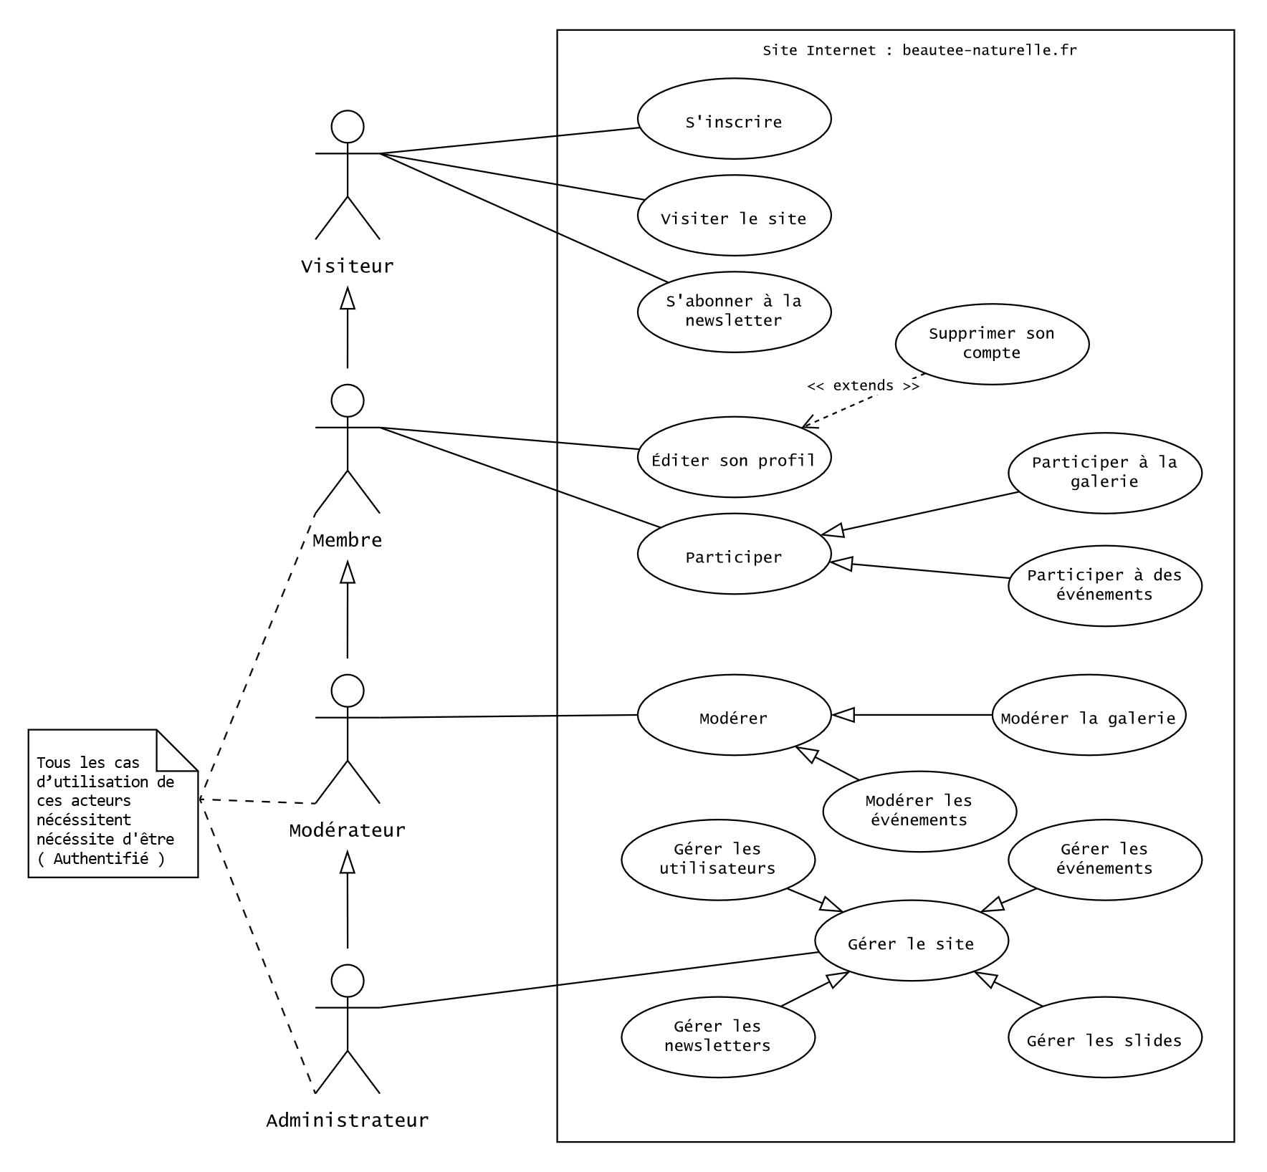

# Fonctionnalités

N’importe quel visiteur peut consulter la galerie d’images, les événements et s’inscrire, les membres peuvent ajouter des images dans la galerie ainsi que s’inscrire à des événements.

Les administrateurs peuvent publier et gérer (ajouter / modifier / supprimer) les événements, gérer les images de la galerie, gérer les utilisateurs, gérer les droits.

Les modérateurs peuvent gérer les inscriptions des membres aux événements (accepter / refuser), gérer les demandes utilisateurs d’ajouts d’images dans la galerie.

|  |  |  |  |
| --- | --- | --- | --- |
|  | Membre | Modérateur | Administrateur |
| Front Office | | | |
| S’Inscrire | Visiteur | | |
| Se connecter | Visiteur | | |
| Modifier profil | X |  |  |
| Voir les inscriptions au événements | X |  |  |
| Voir les images publiées | X |  |  |
| Voir les événements (front) | X |  |  |
| S’inscrire à un événement | X |  |  |
| Voir la galerie d’images (front) | X |  |  |
| Ajouter une image à la galerie | X |  |  |
| Commenter une image | X |  |  |
| Back Office | | | |
| Gérer les événements |  |  | X |
| Voir la liste des événements (back) |  | X | X |
| Modérer les inscriptions aux événements |  | X | X |
| Voir la liste des images (back) |  | X | X |
| Modérer l’ajouts d’images utilisateurs |  | X | X |
| Gérer les images de la galerie |  |  | X |
| Gérer les slides de la page d’accueil |  |  | X |
| Gérer la liste d’envoi de Newsletter |  |  | X |
| *Envoyer la newsletter |  |  | X |
| Gérer les prestations |  |  | X |
| Gérer les catégories des prestations |  |  | X |
| Gérer les utilisateurs |  |  | X |
| Gérer les droits |  |  | X |

*Fonctionnalités additionnelles non comprises dans le livrable de bas pourront être ajoutées ultérieurement dans le back office du site.

# Nouvelle arborescence du site

Back Office

Front Office

# Dictionnaire des données

|  |  |  |
| --- | --- | --- |
| Nom du champ | Type de données | Intitulé du champ |
| Utilisateurs ( USER ) | | |
| user_id | INT | Identifiant de l'utilisateur |
| user_pseudo | VARCHAR(50) | Pseudo de l'utilisateur |
| user_pwd | VARCHAR(255) | Mot de passe de l'utilisateur |
| user_inscription_date | DATE | Date inscription de l'utilisateur |
| user_last_name | VARCHAR(50) | Nom de l'utilisateur |
| user_first_name | VARCHAR(50) | Prénom de l'utilisateur |
| user_age | INT | Age de l'utilisateur |
| user_gender | INT | Sexe de l'utilisateur |
| user_email | VARCHAR(80) | Email de l'utilisateur |
| user_tel | VARCHAR(30) | Téléphone fixe de l'utilisateur |
| #profil_id | INT | Identifiant du profil |
| Profils ( PROFIL ) | | |
| profil_id | INT | Identifiant du profil |
| profil_libelle | VARCHAR(50) | Libellé du profil |
| profil_description | TEXT | Description du profil (ex : admin, utilisateur, ect.) |
| Permissions du profil ( PROFIL_PERMISSION ) | | |
| #profil_id | INT | Identifiant du profil |
| #permission_id | INT | Identifiant de la permission |
| Permissions ( PERMISSION ) | | |
| permission_id | INT | Identifiant de la permission |
| permission_libelle | VARCHAR(120) | Libellé de la permission |
| permission_description | TEXT | Description de la permission |
| Galerie d'image ( IMAGE ) | | |
| img_id | INT | Identifiant de l'image |
| img_libelle | VARCHAR(120) | Libellé de l'image |
| img_slug | VARCHAR(80) | Slug de l'image |
| img_src | VARCHAR(255) | Source de l'image |
| img_description | TEXT | Description de l'image |
| img_author | VARCHAR(50) | Auteur de l'image |
| img_publi_date | DATE | Date de publication de l'image |
| img_validation | BOOLEAN | Validation par le modérateur |
| Commentaires d'image ( IMAGE_COMMENT ) | | |
| comment_id | INT | Identifiant du commentaire |
| comment_date | DATE | Date de publication du commentaire |
| comment_last_date | DATE | Date de la dernière modification |
| comment_content | TEXT | Contenu du commentaire |
| #user_id | INT | Identifiant de l'utilisateur |
| #img_id | INT | Identifiant de l'image |
|  |
|
|  |  |  |
| Evénements ( EVENT ) | | |
| event_id | INT | Identifiant de l'événement |
| event_name | VARCHAR(120) | Nom de l'événement |
| event_slug | VARCHAR(50) | Slug de l'événement |
| event_img | VARCHAR(255) | Image de l'événement |
| event_content | TEXT | Description de l'événement |
| event_create_date | DATE | Date de publication de l'événement |
| event_start_date | DATE | Date de début de l'événement |
| event_end_date | DATE | Date de fin de l'événement |
| event_capacity | INT | Nombre de place maximum de l'événement |
| Inscription Événement ( EVENT_USER ) | | |
| #user_id | INT | Identifiant d’utilisateur |
| #event_id | INT | Identifiant de l’événements |
| event_user_valid | BOOLEAN | Validation de l’inscription à l’événement |
| event_user_date | DATE | Date de la demande d’inscription |
| event_user_valid_date | DATE | Date de la validation de la demande |
| Abonnées Newsletter ( SUBSCRIBER ) | | |
| subscriber_id | INT | Identifiant abonné de la newsletter |
| subscriber_email | VARCHAR(120) | Mail abonné de la newsletter |
| Newsletters ( NEWSLETTER ) | | |
| newsletter_id | INT | Identifiant de la newsletter |
| newsletter_libelle | VARCHAR(80) | Nom de la newsletter |
| newsletter_content | TEXT | Contenu de la newsletter |
| Prestations ( PRESTATION ) | | |
| prestation_id | INT | Identifiant de la prestation |
| prestation_name | VARCHAR(120) | Nom de la prestation |
| prestation_slug | VARCHAR(80) | Slug de la prestation |
| #categorie_id | INT | Identifiant de la catégorie |
| prestation_description | TEXT | Description de la prestation |
| prestation_tarif | FLOAT | Tarif de la prestation |
| Catégories ( CATEGORIE ) | | |
| categorie_id | INT | Identifiant catégorie |
| categorie_slug | VARCHAR(80) | Slug de la catégorie |
| categorie_name | VARCHAR(120) | Nom de la catégorie |
| categorie_description | TEXT | Description de la catégorie |
| Slider ( SLIDE ) | | |
| slide_id | INT | Identifiant du slide |
| slide_libelle | VARCHAR(80) | Nom du slide |
| slide_bg_image | VARCHAR(255) | Source de l'image de fond du slide |
| slide_banner_content | TEXT | Contenu dans la bannière |

# Modèle Conceptuel de Données

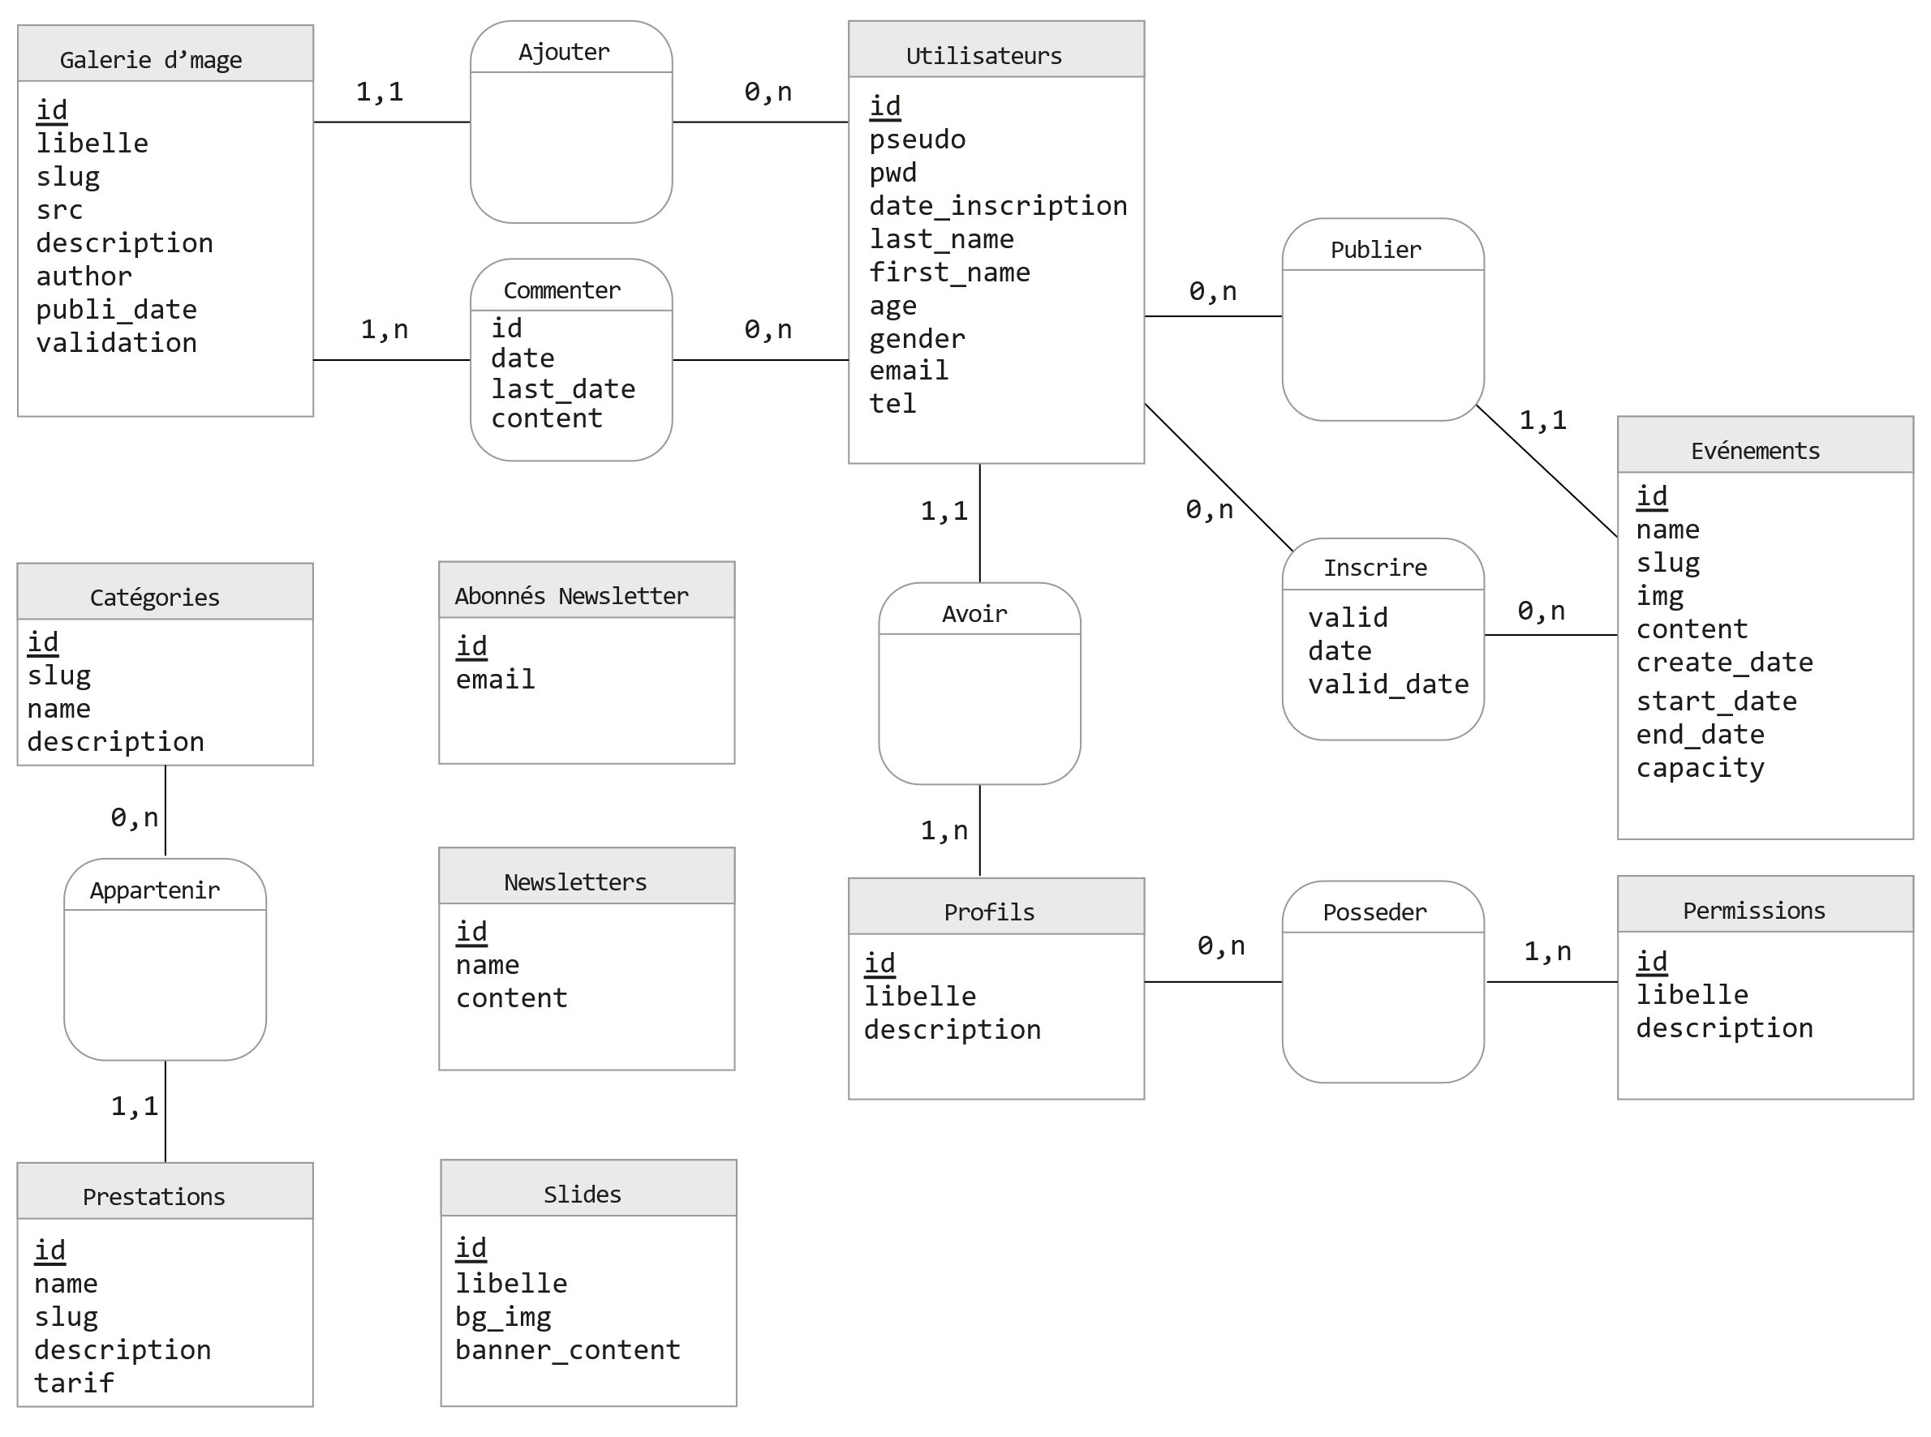

# Diagramme des classes

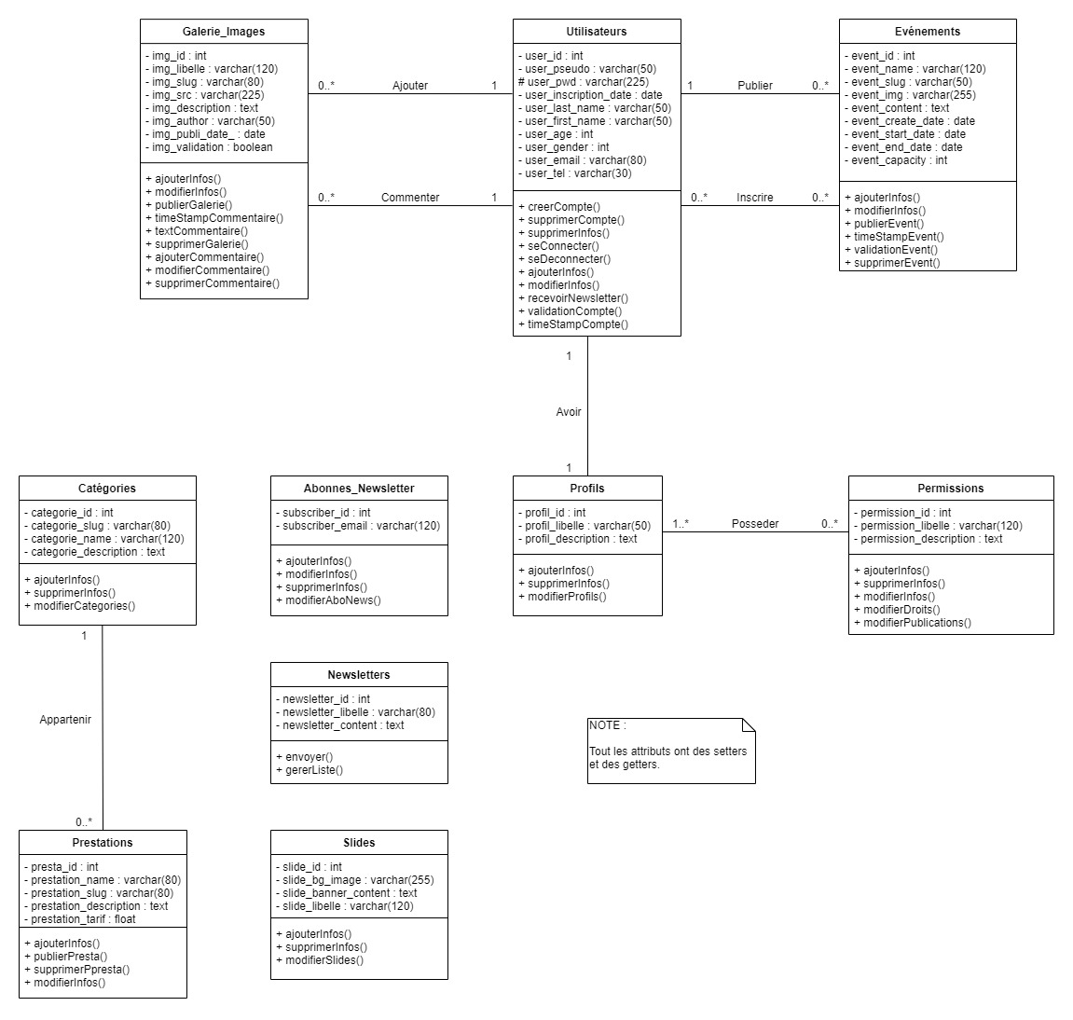

# Univers Graphique

## Introduction

Le site beaute-naturelle.fr existant déjà, aucune refonte graphique ne sera réalisée dans le cadre de ce projet, pour plus de détails sur l’univers graphique référez-vous à la charte graphique actuelle disponible à cette adresse :

<https://webolive.fr/beaute-naturelle/charte-graphique-beaute-naturelle.pdf>

Nous aborderons ci-dessous que les ajouts et les modifications graphiques.

## Changement de la barre du haut du site

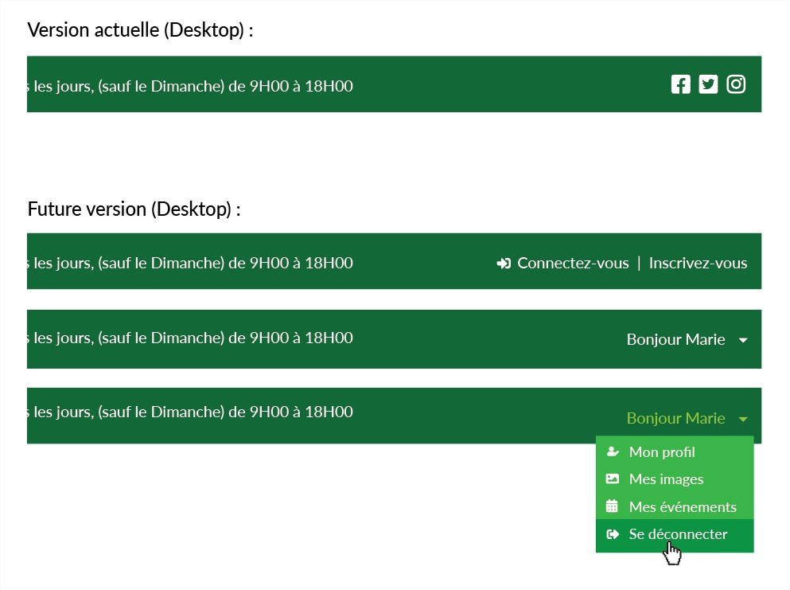

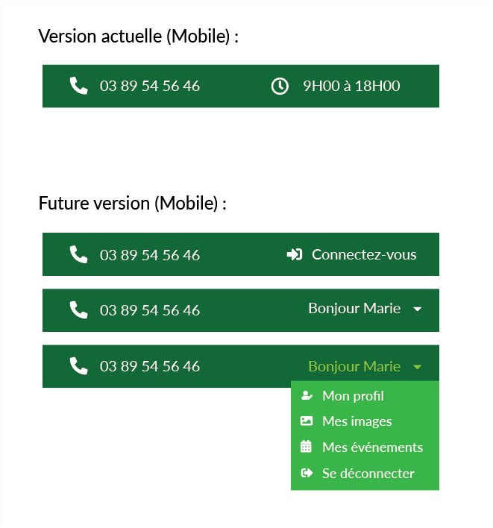

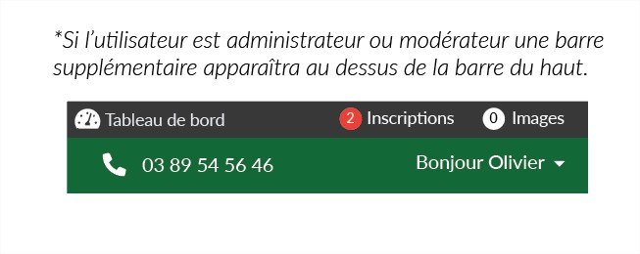

## Page de connexion (Mobile & Desktop)

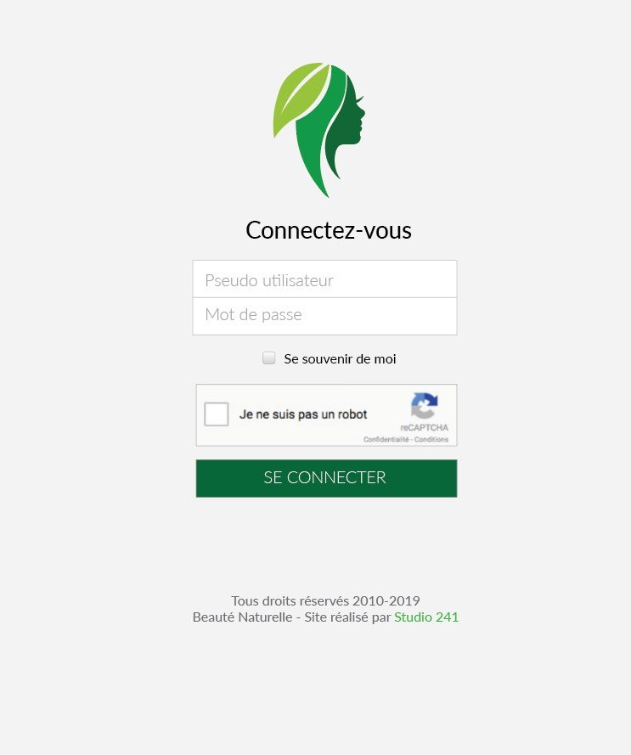

## Tableau de bord du Back Office (Desktop)

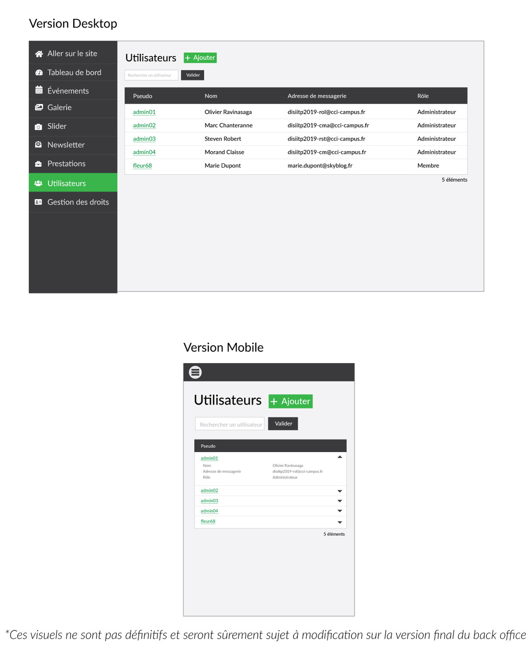

# Optimisation SEO

Il est aujourd’hui indispensable d’avoir un site maximisé pour le référencement naturel. C’est pour cela, les optimisations de référencement suivantes seront appliquées :

* Vérification que le site reste mobile-frendly sur chaque page
* Création d’un sitemap.xml
* Création d’un robot.txt
* Ajout du site sur Google Search Console
* Ajout du site sur Google Analytics
* Ajout d’un script de suivi pour Google Analytics
* Ajout d’une balise meta desciption dans le header
* Utilisation d’URLs courte et descriptive
* Titre de page (Balise title) efficace et succincte
* Respect de la hiérarchie des balises de titres (h1 > h2 > h3)
* Utilisation d’un seul h1 par page
* Utilisation de mots clefs dans les balises de titre
* Vérification de la pertinence des liens interne et externe
* Ajouts d’un attribut alt et title sur chaque image
* Optimisation des images pour chargement rapide
* Vérification que le contenu des pages reste pertinent et lisible
* Validation W3C des différentes pages et correction des différentes erreurs
* Utilisation d’un Protocol SSL (changement de http vers https)

Nous avons également sélectionné une liste de termes clefs, sur lesquelles le site   
beauté-naturelle.fr pourrait utiliser dans le cadre d’une campagne Google Adwords :

*Beauté naturelle, beauté naturelle Colmar, Institut de beauté, institut Colmar, institut bio, cosmétique bio, soins bio, cosmétique naturelle, soins huiles essentielles, Carita, soins femmes, soins hommes, massage, massage naturelle, marques bio, espace bio, épilations, soins regard, soins mains et pieds, soins visage, minceur Colmar, spa Colmar.*

# Cybersécurité

Des mesures de cybersécurité seront implantées pour protéger le site de divers risques, trouver ci-dessous une liste des mesures appliquées :

* Seuls les mots de passe fort seront autorisés lors de la création du compte (Au moins une Majscule, un chiffre, un caractère spécial et minimum 8 caractères.)
* Utilisation d’un Algorithme d’encryptage pour stocker les mots de passe utilisateurs dans la base de données (SHA1)
* Protection contre les injections SQL (utilisation de requête SQL préparé et utilisation de la fonction PHP htmlentites)
* Gestions des droits dans chaque dossier (chmod, htaccess)
* Utilisation d’un reCAPTCHA pour la connexion (Protection contre la brute force)
* Utilisation d’un reCAPTCHA pour le formulaire de contact (Google reCAPTCHA v3)
* Non indexation des pages et dossier réservés aux administrateurs et fonctionnement du site.